机密★ ZHJY-2023

2024年浙江省选调生公开招聘

笔
试
题
本

科目：综合能力测试
（试卷总分：150分 考试时长：180分钟）

姓 名：__________________ 准考证号：__________________
报考单位：__________________ 报考岗位：__________________

考试须知

1.本次考试，共52题，满分150分，总时长为180分钟。
2.考生必须携带本人身份证原件、准考证，按规定时间提前20分钟到达考场参加考试，并凭准考证和身份证对号入座，配合监考人员核实身份。
3.本次考试为闭卷考试，应试人员不得携带任何资料进入考场，随身携带物品（手机必须关机）放在指定位置，本次考试中不允许使用计算器。
4.考生自备2B铅笔、签字笔。请在答题前用签字笔在答题卡（纸）指定位置如实填写姓名、准考证号等。姓名、准考证号等不按规定填写或填写错误的，考试成绩无效。
5.本次考试题目全部用签字笔在答题卡（纸）上作答，或用2B铅笔填涂客观题，未用规定的纸、笔作答的题目，作答无效。
6.答题卡（纸）上不准留下任何无关的图案、文字，否则答题卡（纸）无效。
7.宣布考试开始后，考生方可开始答题。题本、答题卡（纸）和草稿纸由监考老师于考试结束后分类统一收集。
8.监考老师宣布考试结束时，考生应立即放下笔，将题本、答题卡（纸）和草稿纸留在桌上，不得带走，否则取消考试成绩。
9.考生不得旁窥、议论和大声喧哗；考生必须服从监考工作人员的管理，有疑问请举手示意。
10.违反考场纪律者给予警告，严重者取消考试资格。

展鸿2024年浙江省高校选调生全真模考卷（四十五） 《综合能力测试》

第一部分 行政职业能力测验
（共50题，总分60分）

一、常识判断：根据题目要求，选出一个最恰当的答案。
32学苑App扫码答题
1.习近平总书记在党的二十大报告中指出，全党必须牢记“五个必由之路”。其中，新时代我国发展壮大的必由之路是（ ）。
A.坚持党的全面领导 B.中国特色社会主义
C.贯彻新发展理念 D.全面从严治党
2.2023年是共建“一带一路”倡议提出10周年。自2013年提出以来，共建“一带一路”一步步走深走实，硕果累累。下列选项中，属于共建“一带一路”取得的成果的是（ ）。
①中老铁路实现全线开通运营，雅万高铁、中泰铁路建造稳步推进
②与世界银行、亚洲基础设施投资银行、亚洲开发银行等成立多边开发融资合作中心
③塑造了“孔子学院”等多个文化交流和教育合作品牌
④中蒙俄、中巴、孟中印缅等六大经济走廊建设进展明显
A.①②③ B.②③④ C.①②④ D.①③④
3.2023年4月1日出版的第7期《求是》杂志发表了国家主席习近平的重要文章《在中央党校建校90周年庆祝大会暨2023年春季学期开学典礼上的讲话》。文章强调，回顾历史，党校始终不变的初心就是（ ）。
A.为党育才、为党献策 B.人民至上、生命至上
C.统一思想、统一行动 D.以学增智、以学正风
4.2023年中央一号文件指出，强化政策保障和体制机制创新。下列说法不属于强化政策保障和体制机制创新的是（ ）。
A.健全乡村振兴多元投入机制
B.加强乡村人才队伍建设
C.推进县域城乡融合发展
D.健全党组织领导的村民自治机制，全面落实“四议两公开”制度
5.2023年4月，中国外交部网站发布《关于阿富汗问题的中国立场》。坚持“三个尊重”“三个从不”。下列哪项不是“三个从不”中的要求？（ ）
A.从不干涉阿富汗内政 B.从不在阿富汗谋求私利
C.从不寻求所谓势力范围 D.从不支持用武力解决问题
6.甲透支信用卡给女朋友买了一部国产品牌的手机，手机的标价是7000元，甲在免息期内偿还了这笔消费款。在这一过程中，货币执行的职能是（ ）。
A.价值尺度、流通手段和支付手段 B.流通手段、价值尺度和世界货币
C.价值尺度、支付手段和世界货币 D.流通手段、支付手段和世界货币
7.下列关于人体健康相关的说法，错误的是（ ）。
A.人体血型分为A型、B型、AB型和O型
B.安静状态下，成人正常心率为60～100次/分钟
C.胰岛素可以促进葡萄糖转化为糖原
D.正常人体尿液的成分主要为尿酸，含少量尿素
8.下列诗句与其涉及的历史人物对应不正确的是（ ）。
A.莫愁前路无知己，天下谁人不识君——董仲舒
B.出师未捷身先死，长使英雄泪满襟——诸葛亮
C.一骑红尘妃子笑，无人知是荔枝来——杨玉环
D.正是江南好风景，落花时节又逢君——李龟年
9.1987年联合国第五届地名标准化会议决议指出：“地名是民族文化遗产。”老地名更是被称作历史的“活化石”。下列成语中不含有地名的是（ ）。
A.按图索骥 B.终南捷径 C.蓝田生玉 D.暗度陈仓
10.黑子是太阳活动的重要标志。大黑子群出现时，在太阳表面常出现大耀斑，这种情况持续时间很短，被称为“太阳风暴”。下列不是太阳风暴对地球产生的影响的是（ ）。
A.扰乱磁场 B.干扰电离层
C.在两极地区引发极光 D.引发热雷暴

二、数学运算：每道试题呈现一段表述数学关系的文字，要求你迅速、准确地计算出答案。
11.已知被除数、除数、商和余数之和是355。商是19，余数是8，被除数是多少？（ ）
A.328 B.320 C.312 D.306
12.某大学有新校区和老校区，甲、乙两辆校车同时从新、老校区出发，不断往返于新、老校区之间。已知新校区甲车的平均速度为60km/h，老校区乙车的平均速度为72km/h，经过78分钟甲、乙两辆校车第二次相遇。则该大学新老校区之间的距离为（ ）km。
A.40 B.48.6 C.57.2 D.85.8
13.某奶茶店1月1日开业后，每天营业额均以50元的速度增长，1月15日当天的营业额为1000元，则该奶茶店1月份的营业额总量为多少元？（ ）
A.30750元 B.31050元 C.31500元 D.32550元
14.某个工程项目将由甲、乙两家施工单位中的一家或两家来承接。如果整个工程都由甲单位完成，需耗时150天，施工费用为每天2.5万元。如果整个工程都由乙单位完成，需耗时100天，施工费用为每天3.5万元。经过权衡，该项目的建设单位计划让甲单位先开工30天后，剩余部分工程由甲、乙两家单位共同完成。按上述方案，这个工程项目施工费用是（ ）万元。
A.320 B.350 C.363 D.375
15.今年在某个考点有100人参加高等教育自学考试。其中报考教育学的有33人，报考心理学的有25人；有10个人既报考了教育学，又报考了心理学，其余人报考的其他专业。则报考其他专业的有（ ）人。
A.52 B.42 C.58 D.62
16.某酒店一个游泳池有A、B两个进水口，还有一个排水口C；并已知A、B进水口开放的话分别需要20和15个小时才能将水池注满，C排水口需要10个小时将水排空。现在同时将A、B进水口打开5小时后又将C排水口打开，则还需要（ ）小时才能将泳池注满水。
A.22 B.23 C.24 D.25
17.某品牌蛋糕有奶油和巧克力两种口味。为了促销，某销售人员连续四天，每天从中任选一份某种口味的蛋糕赠送给某住户品尝，则该住户收到四份中，至少有三份为巧克力口味的概率是多少？（ ）
A. B. C. D.
18.某位旅行者站在空旷的山顶向着对面的几座大山呼喊，5秒钟的时间，刚好听到了6次自己的回声。已知声音在空气中传播的速度为340米/秒，在不考虑风阻等其他因素干扰的情况下，旅行者距离最远的那座大山有（ ）米。
A.1700 B.850 C.2040 D.1020
19.商城内标价480元的商品，打七五折后发现利润率为20%，若打八折后利润率为（ ）。
A.14% B.28% C.30% D.35%
20.将参加观察小组的若干人分成五人小组或三人小组，若组成五人小组的总人数比组成三人小组的总人数多16人，那么组成的五人小组和三人小组的组数分别至少为（ ）组。
A.3，2 B.4，3 C.5，3 D.5，6
21.甲、乙、丙、丁四位朋友共同体验了射击气球的游乐项目，已知甲和乙击中的气球总数比丙和丁击中的气球总数多20个，甲比乙少击中9个，丙比丁多击中15个。则四人击中气球数量差值最大的两人其相差（ ）个。
A.21 B.22 C.23 D.24
22.已知甲和乙从同一起点同时背向绕环形公园绿道匀速跑，乙的速度是甲速度的3倍。已知甲单独跑完一圈需要30分钟，则甲、乙第三次相遇需要经过（ ）分钟。
A.22.5 B.15 C.24 D.17
23.某超市为了促销，打算将一批香菇和酱油配套进行销售。若按5包香菇和2瓶酱油搭配，则香菇多出8包；若按7包香菇和2瓶酱油搭配，则酱油多出12瓶，则此次用于促销的香菇共有（ ）包。
A.38 B.63 C.133 D.168
24.甲烧杯中有浓度为35%的氯化钠溶液200g，乙烧杯中有浓度为65%的氯化钠溶液400g。现在从两个烧杯中取出相同总量的溶液，分别倒入到对方烧杯中，混合均匀，使甲、乙两个烧杯中溶液浓度相同。则现在甲乙两杯的溶液浓度为（ ）。
A.47% B.50% C.55% D.64%
25.有甲、乙、丙三个同学站在操场不同的位置上，已知乙站在甲的4点钟方向1米处，丙站在甲的7点钟方向米处。则乙站在丙的（ ）方向。
A.2点钟 B.1点钟 C.7点钟 D.8点钟

三、类比推理：每道题先给出一组相关的词，要求你在备选答案中找出一组与之在逻辑关系上最为贴近、相似或匹配的词。
26.意气风发∶精神
A.光风霁月∶气候 B.别开生面∶个性
C.山明水秀∶风景 D.龙精虎猛∶事业
27.东坡居士∶三苏
A.生物质能∶风能 B.滕王阁序∶王子安集
C.花园之国∶新加坡 D.燕京八绝∶景泰蓝
28.智能窗帘∶智能家居∶智能门锁
A.图形∶文字∶表格 B.扎染∶刺绣∶印花
C.太平洋∶印度洋∶大西洋 D.人类∶脊椎动物∶鳄鱼
29.偶发∶暴发∶流行
A.局促∶慌张∶惊恐 B.婴儿∶成人∶老人
C.音乐∶绘画∶艺术 D.曙光∶阳光∶星光
30.鸽子树 对于 （ ） 相当于 （ ） 对于 牡丹
A.和平 富贵 B.珙桐 富贵花
C.白色 红色 D.单瓣 重瓣

四、图形推理：按每道题的答题要求作答。
31.从所给的四个选项中，选择最合适的一个填入问号处，使之呈现一定的规律性。
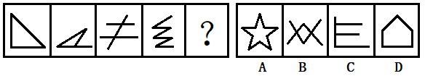
32.从所给的四个选项中，选择最合适的一个填入问号处，使之呈现一定的规律性。
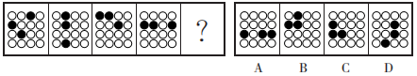
33.从所给的四个选项中，选择最合适的一个填入问号处，使之呈现一定的规律性。
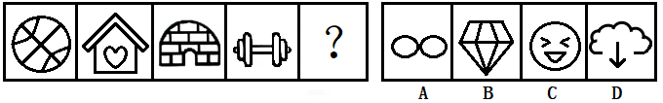
34.把下面的六个图形分为两类，使每一类图形都有各自的共同特征或规律，分类正确的一项是（ ）。
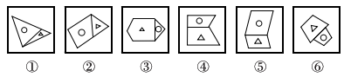
A.①③⑤，②④⑥ B.①⑤⑥，②③④
C.①②⑤，③④⑥ D.①②④，③⑤⑥
35.左边给定的是纸盒外表面的展开图，右边哪一项能由它折叠而成？（ ）
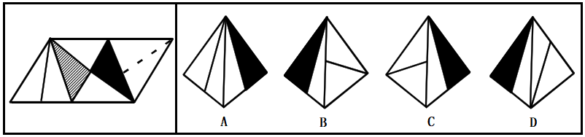

五、逻辑判断：每道题给出一段陈述，这段陈述被假设是正确的，不容置疑的。要求你根据这段陈述，选择一个答案。注意：正确的答案应与所给的陈述相符合，不需要任何附加说明即可以从陈述中直接推出。
36.某生物医药研究者，准备在甲、乙、丙、丁四种配方中选定一种或几种进行生产销售。经过临床试验和市场评估，最终确定了如下方案要求：
（1）对于甲和丁两种配方，至少选择一种配方；
（2）对于甲和乙两种配方，至多选择一种配方；
（3）如果选择配方丙或配方丁，就不选择配方乙。
在最终决定时，该研究者优选了一种方案。
根据以上陈述，以下哪项最符合预期？（ ）
A.选择配方甲，就一定不能选择配方丙 B.选择配方丙，就一定不能选择配方丁
C.只有配方丁一种选择 D.可选择甲、丙、丁三种配方
37.某旅游团去大理旅游，团员们听风、赏花、逛古城，最后去喜洲古镇购买纪念品。已知：
①有人买了白茶；
②有人没有买白茶；
③该团的高先生和杨女士都买了白茶。
若上述三句话只有一句是真的，则下列一定为真的是（ ）。
A.高先生和杨女士都买了白茶 B.该旅游团的李先生买了白茶
C.高先生买了白茶，但杨女士没有买白茶 D.高先生和杨女士都没有买白茶
38.某大学课题组进行了一项关于喝咖啡是否有助于减肥的实验研究，参与实验的人是每日喝咖啡习惯已超过8年的人。将受试者分为两组，一组不戒咖啡，保持之前的习惯；另一组完全戒了咖啡。五个月后发现，戒咖啡组成员的体重平均减少了X千克，而喝咖啡组成员的体重基本不变。因此，该课题组得出不喝咖啡有助于减肥的结论。
下列哪项如果为真，最能加强该结论的说服力？（ ）
A.戒咖啡组和喝咖啡组的平均年龄基本相同
B.戒咖啡组和喝咖啡组的平均体重基本相同
C.除戒咖啡外，每个受试者的饮食习惯基本不变
D.除戒咖啡外，每个受试者的其他生活条件基本不变
39.在同学们毕业走入社会后，很多出身名校的学生会发现，有一个好学历好像并没有什么用处，因为在如今的就业市场上，本科生的数量远远超过了企业需求的用人数量，部分出身名校的学生想找到合适自己的工作，依旧很难，所以他们会陷入“学历无用”的自我怀疑中，认为自己曾经辛苦考入名校，最后还是要和其他学生站在同一起跑线上竞争。
以下哪项如果为真，最能反驳上述论断？（ ）
A.学历高的学生一般学习能力也强
B.研究生学历比本科生学历好就业
C.虽然高学历在工作中没有很大的用处，但是有总比没有强
D.只有拥有高学历，才有求职很多岗位的机会，否则无论能力再怎么样出众，连试一试的机会都没有
40.某施工现场意外挖到了一个汉代的千年古墓，考古专家来到现场，对古墓进行保护性挖掘，结果挖出了一汪清泉，内部惊现金龙玉席，墓主口含龙珠，置身清泉之中，给人的感觉非常独特。在挖掘和清理的过程中，考古专家发现了很多碎裂的陶片，把这些东西拼凑起来的话，能看到一些文字。其中，有4个字是“千秋万岁”。专家认为，这个墓主很有可能跟皇室有关系。
下列选项如果为真，最能解释专家结论的是（ ）。
A.“千秋万岁”四个字的字体是小篆字体，这是西汉时期的官方字体
B.陶片在很多皇家古墓中都有出现，且占比较高
C.中国的封建时期，等级非常森严，民间百姓基本不会使用“千秋万岁”这样的字
D.考古学家曾在某帝王陵中挖掘到带有“千秋万岁”字样的古钱币

六、资料分析：根据资料，回答后面的问题。
根据所给资料，回答41～45题。
截至2020年底，全国有效期内药品生产企业许可证7690个（含中药饮片、医用气体等）。从生产产品类别看，生产原料药和制剂的企业有4460家，生产化学药的企业有3519家，生产中成药的企业有2160家，生产中药（含饮片）企业4357家，生产医用气体的企业671家，生产特殊药品的企业有224家。
2011～2020年中国药品生产许可证数量与原料药和制剂企业数量增长

41.2020年全国有效期内药品生产企业许可证数量同比增长约（ ）。
A.0.78% B.0.88% C.7.8% D.8.8%
42.2018年生产原料药和制剂的企业比2020年生产化学药的企业多（ ）家。
A.922 B.941 C.1010 D.1180
43.2011～2020年间，原料药和制剂企业数量最多的年份的药品生产许可证同比增长（ ）。
A.1.3% B.1.5% C.2.6% D.3.1%
44.2012～2015年间，原料药和制剂企业数量增长率最高的是（ ）年。
A.2012 B.2013 C.2014 D.2015
45.下列说法与资料不相符的是（ ）。
A.2020年生产医用气体的企业比生产特殊药品的企业多447家
B.2011～2020年间，药品生产企业许可证数量增加了739个
C.2011～2020年生产原料药和制剂的企业数量变化趋势为先上升后下降再上升
D.2020年生产中成药的企业数量与药品生产企业许可证数量的比值约为0.28

根据所给资料，回答46～50题。
一、债券市场发行情况
2023年1月，债券市场共发行各类债券37683.5亿元，其中，国债发行6430亿元，地方政府债券发行6434.9亿元，金融债券发行5299.9亿元，公司信用类债券发行8590.2亿元，信贷资产支持证券发行162.4亿元，同业存单发行10572.2亿元。
截至1月末，债券市场托管余额为144.9万亿元。其中，银行间市场托管余额125.5万亿元，交易所市场托管余额19.4万亿元。分券种来看，国债托管余额25.2万亿元，地方政府债券托管余额35.3万亿元，金融债券托管余额34.5万亿元，公司信用类债券托管余额31.7万亿元，信贷资产支持证券托管余额2.4万亿元，同业存单托管余额14.1万亿元。商业银行柜台债券托管余额394.9亿元。
二、债券市场运行情况
2023年1月，银行间债券市场现券成交16.0万亿元，日均成交8866.2亿元。单笔成交量在500～5000万元的交易占总成交金额的41.4%，单笔成交量在9000万元以上的交易占总成交金额的51.4%，单笔平均成交量5055.9万元。交易所债券市场现券成交2.1万亿元，日均成交1329.5亿元。商业银行柜台市场债券成交9.2万笔，成交金额153.6亿元。
三、货币市场运行情况
2023年1月份，银行间货币市场成交共计107.3万亿元，同比减少3.8%，环比减少16.2%。其中，质押式回购成交96.8万亿元，同比减少3.2%，环比减少16.7%；买断式回购成交2844.1亿元，同比减少30.8%，环比减少44.4%；同业拆借成交10.2万亿元，同比减少8.0%，环比减少10.1%。交易所标准券回购成交30.6万亿元，同比减少3.5%，环比减少23.0%。
1月，银行间质押式回购月加权平均利率为1.56%，环比上升15个基点；同业拆借月加权平均利率为1.44%，环比上升18个基点。
46.2023年1月，发行金额最高的一类债券的发行金额约占债券市场发行的各类债券总额的（ ）。
A.28.1% B.27.5% C.26.3% D.22.8%
47.下列饼图中，最能准确反映截至2023年1月末，银行间市场托管余额与交易所市场托管余额占债券市场托管余额的比重关系的是（ ）。
A.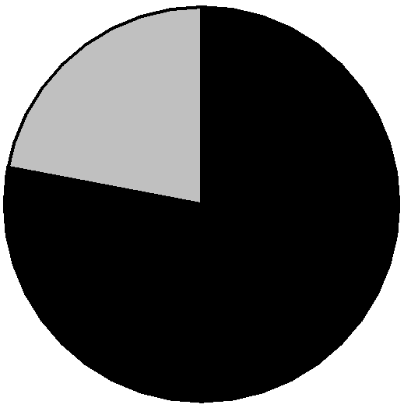 B.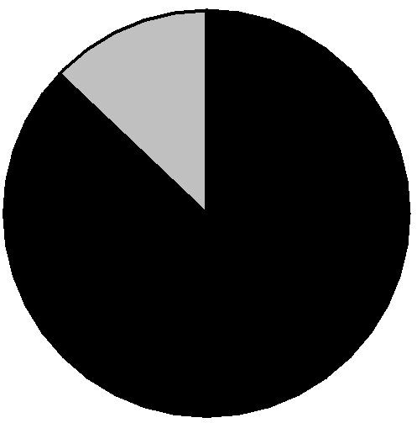 C.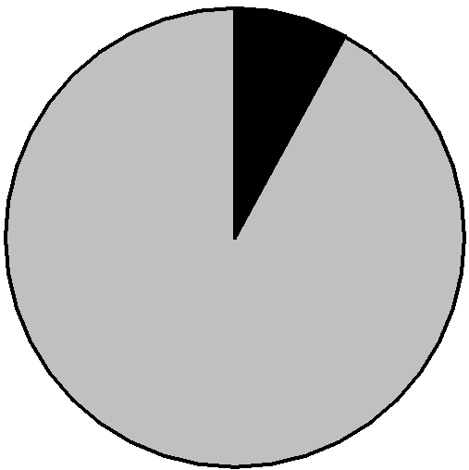 D.
48.2023年1月，银行间债券市场现券成交约（ ）万笔。
A.3.2 B.16.9 C.28.9 D.31.6
49.2022年1月，质押式回购成交金额约比2022年12月（ ）万亿元。
A.少16.2 B.少19.2 C.多3.2 D.多10.5
50.根据上述资料，下列各项中无法推出的是（ ）。
A.截至2023年1月末，商业银行柜台债券托管余额与债券市场托管余额之比
B.2023年1月，银行间债券市场现券单笔成交量在500～5000万元的交易笔数
C.2023年1月，交易所标准券回购成交额的同比减少量
D.2022年12月，银行间质押式回购月加权平均利率

第二部分 申论
（共2题，总分90分）

一、注意事项
1.申论考试是对应试者阅读理解能力、综合分析能力、提出和解决问题能力、文字表达能力等的综合测试。
2.作答参考时限：阅读资料20分钟，作答100分钟。
3.仔细阅读给定资料，按照后面的“作答要求”依次作答。

二、根据给定资料，回答后面的问题。共90分。
第一题
资料1
2022年3月31日，杭州电竞中心、绍兴棒（垒）球体育文化中心、绍兴柯桥羊山攀岩中心先后通过赛事功能验收。至此，历时近5年建设，杭州2022年亚运会、亚残运会56个竞赛场馆全面竣工并通过赛事功能综合验收。
杭州亚运会、亚残运会共建设56个竞赛场馆，以“杭州为主，全省共享”的原则，分布在杭州、宁波、温州、金华、绍兴、湖州各地。其中，新建场馆12个、改造场馆26个、续建场馆9个、临建场馆9个。另有31个训练场馆、1个亚运村和4个亚运分村（运动员分村）。场馆建设秉承“绿色、智能、节俭、文明”办赛理念，确保满足赛事要求，着力打造亚运场馆建设的“杭州样板”，助推城市建设，展现城市形象，服务市民群众。
地铁16号线到达九州街站后，一抬眼便能瞧见不远处的临安亚运场馆——它静静地矗立，与南北两侧的石山、柳山交相呼应。银色温婉的线条，在蓝天与青山的映衬下，闪烁着柔和的光。
“之所以能达到这样的效果，我们是用了‘小心机’的。”临安区亚运场馆运行团队固定设施主管、X集团工程管理部经理杨先生介绍，场馆原本就是依托低丘缓坡的建筑形式建成，呈现出随等高线层层升高的独特风貌。而为了展现光影流动的效果，场馆的外观专门创新性地运用了双曲面渐变穿孔板包裹建筑，使得整个场馆给人感觉透明轻盈。
“场馆的外观有一个个小孔，每当阳光穿过，会看到一个个类似小核桃一样的光影，这也是融合了咱临安的特色。”杨先生表示。
除了白天的光影，场馆的夜景也丝毫不逊色。作为展现临安“吴越文化”的一张金名片，场馆在外观设计上将其打造成一盏“灯笼”——每当华灯初上，多样的色彩变换，让人仿佛梦回“南宋”临安街头。外观上的改造，只是X集团在临安亚运场馆改造上很小的一部分。
根据亚运标准，X集团对体育馆竞赛场地、观众区域设施、赛事功能房间、赛事专用系统等7个方面85个指标进行提升改造，升级为甲级赛事标准，已于2021年2月和9月分别通过了亚运场馆工程竣工验收和场馆赛事功能验收，并于次年获得2022年度亚运场馆建设立功竞赛三等奖。
而在对原有的临安体育文化会展中心进行改造升级以外，X集团还新建了占地面积5767平方米的新建筑，分别作为比赛场馆和热身馆。另外还配套了运动员盥洗室、休息室、桑拿房、羽毛球室、跳操训练室等，全方位提升运动员的参赛体验。
届时，这里将承办跆拳道和摔跤两个项目的比赛，预计产生31枚金牌。
于“吴越山水”中竞技，一边是亚运荣耀，一边是山水美景，对于运动员及观众来说，无疑是一次难得的亚运体验。
资料2
“城市公园绿地开放共享，与百姓日益增长的户外休闲活动需求是相呼应的。”杭州市园林文物局绿化处相关负责人表示，作为试点城市之一，杭州很早就启动了城市公园绿地开放的摸底调研，现场踏勘、数据分析等一系列的工作。
据悉，通过前期调研分析，杭州市园文局结合民众需求、空间均衡和科学保护要求等方面，梳理出了10个城市公园作为第一批开放共享的城市公园绿地，其中就包括了运河亚运公园。
运河亚运公园是浙江首座集场馆、公园、商业于一体的综合性城市体育公园。公园于2019年7月正式开工建设，历时21个月，2021年4月完成竣工验收，同年金秋时节正式对外开放。截至2022年12月，已累计接待市民群众参观场馆8000余人次，惠民开放2万余场次，开展中小学研学及春秋游活动80余次，场馆活力指数居全市第一；花令十二坊时尚街区引入星巴克、笑海相声、赋空间、古壹户外等品牌；日接待游客最高达四万人以上，成为深受市民追捧的都市生活“后花园”。
2023年4月，运河亚运公园成为杭州网红亚运场馆。
“去了亚运公园，满眼都是天幕帐篷！”
“阳光正好的周末，感觉全杭州的帐篷都在亚运公园了吧！”
“运河亚运公园果然是个神仙地方，市区里能有这么大片绿化的公园实属难得！”
……
拱墅运河亚运公园原设定游客极限数量为1.5万人次，公园逐渐迎来了游玩高峰，大量市民游客从杭州各处带着露营装备赶来，草坪空地一位难求。初步统计，周一至周五，幼儿园和小学春游高峰时达5000余人，周末单日人流量则突破5万人次。停车数量单日多达3000～4000辆左右，帐篷数量达到1000多顶，称得上杭州公园界的人气“顶流”。
资料3
杭州奥体中心游泳馆位于萧山区，与杭州奥体中心体育馆的设计理念源于“银河幻影”，采用双馆合一的设计理念独特的流线造型，结合双层全覆盖银白色金属屋面和两翼张开的平台形式，是世界上最大的两馆连接体非线性造型。亚运会期间将承担游泳、跳水和花样游泳的比赛以及亚残运会的游泳比赛。
杭州奥体中心游泳馆共有比赛池、跳水池、热身池、儿童池、亲子池五个池子，蓄水量超过一万吨，是公认的耗水大户。面对如此巨大的用水量，如何体现绿色和节能的办赛理念？凭借24小时水循环系统，该馆可以在池水常年不换的情况下依然干净清澈。
表面看是“不换水”，其实是时时刻刻都在补充新水。每天，泳池中的水会经过游泳池池壁的出水口，进行新一轮循环处理，再通过回水管道重新进入泳池。就像人的血液，在不断地流动、处理、更新，以保证水质的清澈。另外，整个过程中，系统还会根据检测用精密计量泵自动添加酸碱液和次氯酸钠溶液，在为水处理消毒提供有力保证的同时，助力场馆节能提效，真正实现“绿色、智能、节俭、文明”的目标。
在主体育馆和游泳馆上方，共设置了210个导光管，通过顶部采光罩，可将室外的自然光漫射至室内，相对日光灯有无频闪、节能的优势，使用寿命长达25年。不仅如此，能源管理系统采用算法模型，可以分析计算各个环节最佳照明亮度、能耗等，从而挖掘节能空间，每年照明节能30%以上。
资料4
中国杭州电竞中心以“星际漩涡”为设计理念，将电竞时尚元素和千年运河文化相结合，中国杭州电竞中心从空中俯瞰，形似一艘“星际战舰”盘踞在北景园生态公园内，蓄势待发，与电竞比赛的科幻感、未来感非常契合。
电竞比赛作为首次纳入杭州亚运会的比赛项目，在这次亚运会上备受期待，很多业内人士期待电竞能乘着杭州亚运会的东风，为游戏市场带来新一轮繁荣。
走进中国杭州电竞中心，最引人注目的便是拥有四面大屏和四面角屏，总面积202平方米的斗屏。这个大屏幕可升可降，最高可以升至离地面22米，能满足场馆内不同座席位置的观众观看。“这是国内首座亚运会赛事标准的专业电子竞技场馆，在声光电方面的独特设计是我们的亮点。”电竞中心礼宾接待主任向大家解密电竞中心的“黑科技”。
8个面的斗屏，和长184米、宽96厘米的环屏，再加上每块面积25平方米的六块端屏，提供给观众的显示屏就多达15面，总面积近567平方米。再加上2部高清全息投影，可以让观众有上下180度、环绕360度的视觉感受。
有了足够的视觉冲击，再加上斗屏上方的6组线阵列音箱，和斗屏下方的4只返听音箱，配合场馆内墙具有吸音效果的UHPC板和GRG穿孔板，足以达到沉浸式观赛体验效果。
此外，馆内安装了192个可升降演艺灯，可以上下左右360度旋转，以多点射灯的效果，营造炫彩的氛围。观看比赛时犹如置身游戏世界之中，给观众提供了一场酣畅刺激的感官盛宴。
问题：不同的亚运场馆蕴含着不同的设计理念。请结合给定资料，为杭州亚运场馆建设撰写一则宣传介绍稿。（30分）
要求：紧扣资料，观点正确，内容具体，500字左右。

第二题
资料1
“如果不从源远流长的历史连续性来认识中国，就不可能理解古代中国，也不可能理解现代中国，更不可能理解未来中国。”“在新的起点上继续推动文化繁荣、建设文化强国、建设中华民族现代文明，是我们在新时代新的文化使命。要坚定文化自信、担当使命、奋发有为，共同努力创造属于我们这个时代的新文化，建设中华民族现代文明。”习近平总书记6月2日在文化传承发展座谈会上的重要论述，与他在浙江工作时对文化建设所作的重要部署，一脉相承，遥相呼应。
二十年前，时任浙江省委书记习近平在“八八战略”中提出，进一步发挥浙江的人文优势，积极推进科教兴省、人才强省，加快建设文化大省。
远眺历史，源远流长的中华文明让我们认清来路；近看当下，百花齐放的文化产品丰盈着我们的幸福生活；展望未来，永不褪色的精神丰碑坚定了我们的理想信念。
文化建设事关人的全面发展，事关一个国家民族综合竞争实力的强弱，从来都是一个战略问题。“八八战略”深刻体现了浙江深厚的文化底蕴和文化传统与当今时代精神的有机结合，二十年来，从文化大省到文化强省，从文化浙江到新时代文化高地，浙江的文化建设一路高歌，给之江儿女留下了极为珍贵的思想财富和精神财富。
资料2
千年以前，驼铃声声带出丝绸之路的繁华。千年以后，杭州万事利集团以文化创意、数字化手段驱动传统丝绸制造业革新。2021年，一声清脆悠长的钟鸣，万事利丝绸文化股份有限公司登陆深交所创业板，成为中国丝绸文创第一股。
顺应潮流，华策影视带来《外交风云》《我们的新时代》等优秀剧作，掀起年轻一代对家国情怀和革命精神的热切追捧。
浙江，把文化力量融入经济发展，如同一条生生不息的大动脉，创造出闪耀的奇迹。让我们一起细看——
一组数字，彰显不可忽视的文化软实力。
2016年至2022年，全省文化及相关产业增加值由2745亿元增至5145亿元，占GDP比重从5.8%提高到6.95%；现在，浙江拥有规上文化企业5915家、上市文化企业45家，历年入选“全国文化企业30强”文化企业数量稳居全国前列。
“诗画浙江”文旅品牌，叩响幸福生活的山水之门：截至2023年7月，浙江省级以上旅游度假区达到59个（其中国家级旅游度假区8个，省级旅游度假区51个），浙江省全域旅游示范县（市、区）达到77个。
一系列重大文化产业布局，昭示熠熠生辉的人文未来。
横店影视文化产业集聚区佳片迭出；浙东唐诗之路、大运河诗路、钱塘江诗路和瓯江山水诗路“四条诗路”文化带，勾勒人间美景；大运河国家文化公园建设不断推进，传承悠悠文化根脉。
资料3
文化正以前所未有的光和热，照亮百姓的日常生活。
杭州百姓的“文化会客厅”越来越多。大运河沿岸的博物馆、非遗点布局清晰，让市民群众体验多种形态的文化活动。“家门口”的图书馆既有高颜值更有高品质，“杭州书房”成为公共文化服务创新实践亮点。
“亚运”体验风吹遍杭城，56个竞赛场馆和31个训练场馆陆续惠民开放；共建共治共享新模式日趋完善，“15分钟新时代文明实践圈”“15分钟品质文化生活圈”加速形成。
农村文化礼堂基本实现500人以上规模行政村全覆盖，农村文化礼堂2.0版、复兴少年宫、乡村博物馆乘势推出，再偏远的地方也从未断过文化供给，村民的文化需求也被珍视和回应。
浙江深入开展“习近平新时代中国特色社会主义思想在浙江的萌发与实践”重大课题研究、“习近平科学的思维方法在浙江的探索与实践”重大课题研究，课题成果广泛传播，在“学习强国”等网络平台上获得了16亿多人次的点击量。《干在实处勇立潮头——习近平浙江足迹》正式出版，这本400多页的图书，全面展现了习近平总书记在浙江的工作足迹和思想脉络。
播撒，我们聆听动人的故事。“我在之江学新语”“跟着总书记学思维”等活动掀起一波波热潮；8090新时代青年理论宣讲团，用青春力量书写时代担当。
“红船精神”，让梦想从浙里启航；“浙江精神”，是前进的永恒动力。思想赋能，浙江以更强大的底气，勇立潮头、走向未来——
“中国共产党的故事——习近平新时代中国特色社会主义思想在浙江的实践”专题宣介会，70多个国家的近400名政党代表以视频连线形式参加；“浙江文化金名片”海外传播工程实施，良渚古城遗址等7部“浙江文化印记”系列纪录片，让世界透过浙江之窗看见中国魅力。
以文化人，如沐春风。目光所及，所有的文化建设都以更具象的形式，改变着每个人、每座城……
斑马线上，车辆礼让行人；餐桌上，公筷渐成标配；窗口前，排队等候秩序井然，文明之花结出礼仪之果。涓滴成河，道德素质不断提升、道德新风尚不断涌现，浙江大地上绘出美丽风景线——
“最美浙江人”品牌被不断擦亮；时代楷模、全国道德模范、中国好人、省道德模范等出现在各行各业；新时代文明实践中心试点建设持续推进，建成实践所（站、点）5万余个，浙江成为首个全国文明城市设区市“满堂红”的省份；信用浙江建设，“诚信档案”等推广，让诚信种子撒遍社会每个角落……
问题：结合给定资料1～3，以“文化建设”为话题，自选角度，自拟题目，写一篇议论性文章。（60分）
要求：1.紧扣资料的主旨；
2.结构完整，内容充实；
3.论述深刻，语言流畅；
4.字数1000～1200字。

